不一样的东京亲子体验之旅

《度假特色》
专享私导 全程境外8座商务车舒适自由，高端品质！
深度体验 完全遵循度假休闲规则全程深度体验，让您享受度假的松散。
浪漫轻奢 全程四到五星国际连锁酒店或当地特色酒店。
饕餮美食 在行程中安排当地最有特色的美食，如当地知名餐厅或特色食材。
保驾护航 全程签署安捷最高百万额度保险，为您的旅程护航。
沟通无限 全程安排ＷＩＦＩ让您随时随地分享自己的度假感受。
贴心礼包 旅游四宝，把您关怀的无微不至。

《行程特色》

不一样的文化体验——体验日式陶器制作；
不一样的亲子互动——探秘富士山脚下的动物世界+畅游迪士尼乐园；
不一样的旅途风景——走进灌篮高手取景地；
不一样的味蕾盛宴——横滨拉面博物馆，尽享当地美食；
不一样的和式庭院——探访镰仓明月院，

《贴心礼包》
- 旅游四宝，把您关怀的无微不至。
- 全程安排ＷＩＦＩ让您随时随地分享自己的度假感受。

日期 | 行程安排
第一天 | 国内/东京  参观【日本未来科技馆】，是一个与大家共同分享 21 世纪“新知”，面向所有人开放的科学博物馆。科技产品,体验高科技在生活中的应用,了解科技,能源,环保对我们地球和人类的重要性。为地上8层地下2层的建筑物，总面积达8881平方米。其宗旨是通过各领域的尖端科技这一人类知性活动，使科技之成为丰富我们生活的文化，并为社会全体成员所共享。
 | 酒店：东京市区酒店 |  |  | 用餐：X*X* |  |  |  | 交通：飞机、汽车
第二天 | 东京  【东京迪斯尼乐园】，是亚洲的第一家也是管理最好，最具人气的。在迪斯尼正门的中心，可以看到高耸的“灰姑娘城”这座主建筑，然后在它的周围还建造了多种主题的游乐场和游乐馆，有冒险宫、世界著名故事、传说宫、有风景宫、闲游宫、宇宙宫、幻想宫等，同学门可尽情享受园内各种精彩娱乐节目：如惊心动魄之加勒比海海盗世界、惊险刺激之架空列车、360 度电影等,另外还有深受儿童喜欢的各种卡通人物，象征科技发展日新月异的未来世界。
 | 酒店：东京市区酒店 |  | 用餐：酒店早餐, |  |  |  | 交通：汽车
第三天 | 东京-镰仓-东京——日本近郊之游  【镰仓】体验陶器制作，可根据个人喜好定制不同陶器；  【镰仓明月院】-紫阳花，和式庭院  【镰仓大佛】镰仓大佛位于古都镰仓的净土宗寺院高德院内的阿弥陀如来青铜坐像俗称镰仓大佛，是古都镰仓的象征，  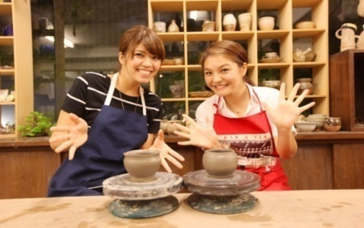  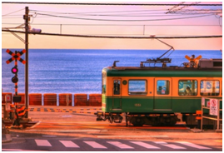【镰仓高校前站】因为一部《灌篮高手》，这个平凡的小车站成为了无数漫迷心中的朝圣地。《灌篮高手》片头中最著名的镜头，樱木花道和晴子挥手的闸道口，就取景自镰仓高校前车站的十字路口。 站在月台还可以眺望不远处的七里海滨与湘南海岸，迷人的景色吸引了大批游客。  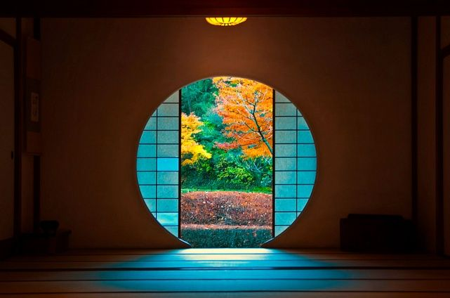
 | 酒店：箱根温泉酒店 |  | 用餐：早 |  |  | 交通：  汽车
第四天 | 东京-富士野生公园  【富士山五合目】，美丽的富士山是日本的象征，海拔 3776 米，是日本的最高山峰，日本人奉它为“圣岳”、利用巴士可上到2305 米的五合目，富士山一年四季随季节变化而景观不同，日出日落，气候变化，都会令富士山瞬间呈现不同的身影，千姿百态！  【富士野生公园】位于是富士山脚下的静冈县裾野市，它是日本仅有的六座大规模原生态动物园之一。）  【摘水果体验】，这可以让我们当场尽情享受该季的鲜美滋味的味觉之旅，环绕在大自然环境之中，从树枝上直接摘下的新鲜水果，学会怎么分辨成熟的果实与否，也会让收获体验更有趣。  日本传统文化鉴赏：日本太鼓秀太鼓是世界上最古老的乐器之一，自古以来在日本的祭神或战争中是不可替代的道具，在日本人心目中有着举足轻重的地位。因此，击打太鼓这种行为伴随着强烈的精神意义。演奏者以久经锻炼的全部体力，全身心击打太鼓。
 | 酒店：箱根温泉酒店 |  | 用餐：早 |  |  | 交通：汽车
第五天 | 富士山-东京  【築地市场】筑地市场是位于东京都中央区筑地的公营批发市场，亦是日本最大的鱼市场。每天早上6点这里都有三文鱼拍卖，吸引着各地游客前来观看。他是 东京都内11间东京都中央批发市场之一，其规模之大与知名度之广，不只是东京，更是日本首屈一指的批发市场  【明治神宫】明治神宫是位于日本东京都涩谷区代代木的神社，供奉有明治天皇（1912年去世）和昭宪皇太后（1914年去世），是日本神道的重要神社。  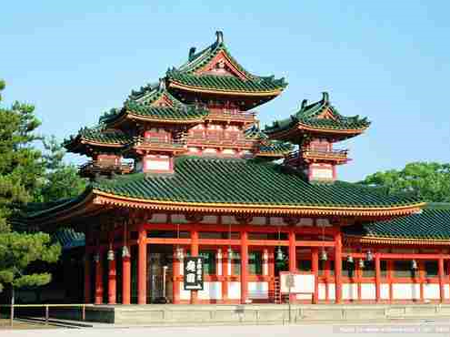  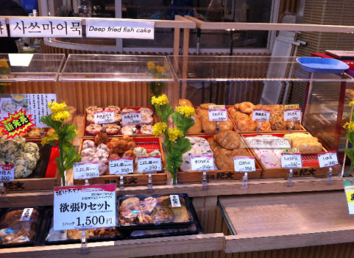  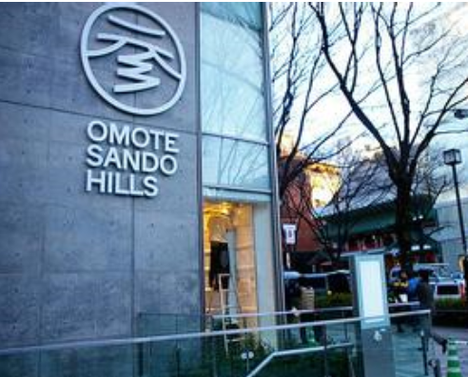  【原宿表参道】表参道、原宿、涩谷、代官山是东京的四个主要特色街头时装店的聚集地，日本国际观光振兴机构介绍，表参道OMOTESANDO云集了欧洲、日本等顶级设计师的作品，流行元素含量很高，橱窗内的衣饰摆放非常有创意，适合有品位有经济能力的人士。
 | 酒店：东京市区酒店 | 用餐：早 |  |  | 交通：汽车
第六天 | 东京/北京  早餐后自由活动随后搭乘国际航班返回北京。
 | 酒店：无 | 用餐：早 |  |  | 交通：飞机、汽车

以上行程可因天气、交通等不可抗力做景点的更改，请导游根据具体情况调整景点顺序，保证不删减！

包含项目：
报价包含的服务项目
- 国际段往返机票；
- 当地4星酒店标间服务；
- 酒店内早餐；
- 国际机票和税；
- 景点门票费用；
- 全程特色餐食费用；
- 旅行意外伤害险；
- 签证费用；

报价不包含的服务项目
- 宾馆内洗衣、理发、电话、饮料、烟酒、等个人消费；
- 午餐，晚餐自理；
- 以上服务内容中未提及的其他费用。
- 境外超时费用
注意事项说明：
- 为了确定各种体验的实现，请尽早预订。最晚提前2周，否则观看体验的座位无法保障。
- 为了确保酒店房间的空房，请2周以上预订。
- 团队人数、行程和服务标准的变化将直接影响价格；
- 一天服务时间10小时；由于客人的原因造成超时，并由此可能产生的费用由客人承担；超时费用一人4000日元，请直接支付给境外当地司机。并且在境外签字。
- 由不可抗力（如罢工，灾害性天气等）造成的损失（如长距离绕行，行程终止等）所产生的费用由客人承担；
- 由于该团的航班还未确认，如最终行程的接送团时间和报价时有出入，我司保留重新报价的权利。

《中国公民出境旅游文明公约》
中国公民，出境旅游，注重礼仪，保持尊严。讲究卫生，爱护环境；衣着得体，请勿喧哗。
尊老爱幼，助人为乐；女士优先，礼貌谦让。出行办事，遵守时间；排队有序，不越黄线。
文明住宿，不损用品；安静用餐，请勿浪费。健康娱乐，有益身心；赌博色情，坚决拒绝。
参观游览，遵守规定；习俗禁忌，切勿冒犯。遇有疑难，咨询领馆；文明出行，一路平安。
一、《团队旅游安全提示》
1、证件安全
（1）出发前，护照、身份证、信用卡、机船车票及文件等是旅游者的身份证明和凭据，特别是在出入境接受检查时使用，必须随身携带，妥善保管。
（2）遇到有人检查游客的证件时，要有礼貌地请对方出示其身份或工作证件，否则应予拒绝。如对方是警察，可在检查中记下其证件号、胸牌号和车号，以防万一。
（3）游客的证件一旦遗失或被偷被劫，立即报告领队，领队和导游协助游客向警方报案，可拿备用的复印件迅速证明身份，请警方出具书面遗失证明。
2、钱物安全
（1）出游前，游客不要携带大量现金和贵重物品，包括珠宝首饰，而代之以信用卡或旅行支票。不要把现金和贵重物品放在托运行李、外衣口袋或易被刺破的手提包中。可把现金和贵重物品存放在酒店总台和房间的保险箱中(须保管好凭据、钥匙并记住保险箱密码)。
（2）如发生游客钱物丢失或被偷盗，由领队协助其与相关方面交涉，可酌情报警方处理，并请其出具较为详细的遗失证明。
3、交通安全
在乘飞机、汽车、游船等交通工具时，游客要扣好安全带，不要任意更换座位，上、下车时，要注意来往车辆。
乘快艇等水上交通工具时，要穿救生衣。

4、饮食安全
（1）旅游团队应在指定或下榻的酒店餐厅用餐，不购买和饮用地摊或小商贩提供的饮料食品。
（2）游客应坚持饭前便后洗手的习惯，不吃过期或不洁净的饭菜瓜果；牢记自己的饮食禁忌，不盲目尝鲜、贪吃、乱吃。
5、住宿安全
（1）进入酒店，要配合领队和地接导游共同在总台办理入住登记手续。
（2）游客出入房间要随时关门锁门，要保管好自己房间的钥匙，随身携带一张记有该酒店地理位置和联系电话的卡片，以确保迷路后安全返回。
（3）在房内，要提醒游客正确使用房间电器等设施，不要在床上吸烟，吸烟后一定要将烟头熄灭，不要随地乱扔；不要把衣物晾在灯架上。了解酒店房间里的各项付费情况。
（4）退房前，要检查所携带的行李物品，特别注意证件和重要文件及存放的贵重物品。
6、观光安全
（1）团体旅行时，知游客不可擅自脱团；若单独离队，须告知领队和导游的手机号码、所住酒店地址电话，以备离队后联系方便。
（2）抵达景区游览，游客要记住导游交代的集合地点、时间、所乘旅游车牌号，万一脱团，请于集中地点等候；万一联系不到，可自行乘出租车返回酒店或请警方协助。
（3）行程中或自由活动中如果有刺激性活动项目，游客要量力而行，有心脏病、肺病、哮喘病、高血压者切忌参与水上、高空活动。
（4）游客如要夜间自由活动，要提醒他们结伴而行，并了解大致的活动范围，不要乘坐无标志的车辆，不要围观交通事故、街头纠纷，不要太晚返回。
7、人身安全
（1）严禁游客参与涉及色情、赌博、毒品等内容的活动。
（2）不得参与“法轮功”等非法组织的活动。若遇到法轮功等政治势力，应采取不理、不睬、不收的态度。
（3）旅游者在旅游中应听从导游和领队的安全警示，对危及生命、财产安全的活动和地区不得擅自前往。
（4）万一发生人身安全事故，不要惊慌，要采取自救和互救措施，保护事故现场，并速向当地警方报告，取得警方的书面证明，要求警方缉拿罪犯或提供保护。

旅行社（盖章）：旅游者或旅游者代表（签章）：
经办人及电话：
签约日期：签约日期：

祝您旅途愉快！

